#실습 8주차

12142058

이재용

Step 1: 5~13페이지의 캡처 된 소스코드를 분석하여 주석을 자석

소스코드는 하나의 파일로 압축하여 첨부하였습니다.

Step 2: 두 테이블에 데이터 삽입하여 결과를 조회하여 확인

Employee 테이블에 5개의 값, Department xpdlqmfdml 3값을 insert하고 전체 데이터조회페이지인localhost:3000/select에서 확인한 결과 정상적으로 값이 입력됨을 확인할 수 있었습니다.

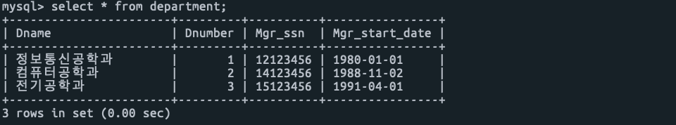

Mysql의 테이블을 select문으로 확인한 결과 또한 정상적으로 값이 insert됨을 확인할 수 있었습니다.

STEP 3: Employee 테이블의 Salary 필드의 값을 입력 받아 수정 가능하게 구현

Views파일에 있는 updateEmployee파일과 sql.js파일에 있는 WHERE문을 이용하여 입력받은 salary값을 받아 직원 데이터 수정 페이지인 localhost:3000/update/employee 에 나타나려 했습니다.

값을 변경하고 수정 버튼을 누르면 수정이 되어야하나 localhost에 연결이 안되어 사이트에 연결할 수 없는 현상이 발생했습니다. 이를 해결하기 위해 코드의 오타를 확인하고 설정을 변경하여 실행하였으나 해결되지 않았습니다. 코드를 분석한 결과 오타를 발견하여 수정하고 employee의 첫번째 값을 ‘500’으로 수정하고 update를 한 결과 다음과 같이 정상적으로 수정이 됨을 확인할 수 있었습니다.



